Познавательное развитие
ФЭМП «Математическое путешествие по сказке «Гуси-лебеди»
Подготовительная группа. Состав числа 6
Цель и задачи образовательной области «Социально-коммуникативное развитие:
- формирование навыков командной работы детей дошкольного возраста, организация собственной деятельности детей в атмосфере взаимопонимания;
- развивать речевую активность, умение делать свой выбор и доказывать его; воспитывать желание работать вместе, помогать другим, договариваться, ставить цель, сотрудничать друг с другом.
Цель и задачи образовательной области «Познавательное развитие» - ФЭМП:
- продолжать учить детей решать арифметические задачи, производить числовую запись выражений; ознакомить с составом числа 6 (из двух, трех меньших чисел); закреплять умение устанавливать соответствие между количеством предметов и заданным числом (цифрой), знания детей о геометрических фигурах, умение строить (выкладывать) их по силуэту (точкам); совершенствовать навыки счета, умение отгадывать математические загадки, навыки выполнения основных видов движений: ходьба в разном темпе; перестроения в пары,тройки с образованием геометрических фигур: прямоугольник, овал, треугольник; развивать зрительное внимание, память, быстроту и логику мышления (сообразительность), воображение.
Формы работы с детьми: групповая, подгрупповая (по 6 человек).
Ход фрагмента занятия
I часть.
1. Игра на коммуникацию «Золотые ворота».
Двум игрокам прикрепляются на грудь цифры 5 и 6.
Дети становятся лицом друг к другу, берутся за руки, поднимают их, образуя «ворота».
Остальные играющие берутся за руки и, пока водящие читают скороговорку, стараются пройти через «ворота» с карточками с пятью или шестью точками в руках.
Водящие читают скороговорку:
Золотые ворота пропускают не всегда.
Первый раз – прощается,
Второй раз – запрещается.
А на третий раз
Не пропустим вас.
«Ворота» закрываются на последнем слове фразы. Тот из детей, кто не успел пройти через них в данный момент, оказывается пойманным. Он считает точки на своей карточке и становится в «воротах» за одним из водящих, цифра на груди которого соответствует количеству точек на карточке пойманного игрока. Игра продолжается до тех пор, пока все игроки не будут распределены на две команды.
2. Игровая мотивация.
Педагог просит детей вспомнить разные сказки, в которых встречаются математические явления. (Примеры детей.)
Далее дошкольникам предлагается совершить увлекательное математическое путешествие по сказке «Гуси-лебеди» и помочь героям сказки справиться с трудными задачами (испытаниями). Педагог напоминает, с чего начались приключения героев сказки: дочка позабыла, что наказывали ей отец и мать прежде чем уехать в город, – посадила братца на травку под окном и побежала играть на улицу с подружками. Заигралась, загулялась…
II часть.
1. Игра «Гуси-лебеди».
Дети вспоминают, как развивался дальше сюжет сказки, и решают стихотворную задачку.
Два гуся летят над нами,
А один – над облаками,
Три спустились на ручей,
Сколько было всех гусей?
Дети выкладывают магниты на доске и производят счет.
Далее игрокам предлагается представить себя гусями и построиться в три команды согласно математическим выражениям: 3 + 3; 1 + 2 + 3; 2 + 2 + 2.
Дети делятся на команды по 6 человек.
Согласно математическим выражениям игроки в командах перестраиваются в пары, тройки, образуя геометрические фигуры: прямоугольник, овал треугольник. По первому выражению все команды должны построиться в 2 тройки друг за другом; по второму – последовательно: один, затем пара, тройка (клин); по третьему – в 3 пары.
Вопросы:
– Сколько гусей в каждой стае?
– Как мы составили число 6?
– На какие фигуры были похожи стаи?
2. Игра «Поможем Иванушке разложить камушки».
Воспитатель:
- Отец с матерью ушли, а дочка позабыла что ей наказывали: посадила братца под окошко, сама побежала на улицу, заигралась, загулялась. А Ванюша в камушки играет, сам себя он забавляет!
И я вам тоже предлагаю поиграть с камушками.
Дети делятся на 3 команды. Камушки- треугольники разного цвета - 18 штук ( 3 красных- с прямым углом, 3 желтых с прямым углом; 2 синих с острыми углами, 4 оранжевых с острыми углами; 1 фиолетовый с тупым углом, 5 зеленых с прямым углом). Надо рассортировать по кучкам, чтобы в каждой кучке было по 6 камушков. Дети сами должны догадаться как надо сортировать. Игра на скорость.
3. Подвижно-дидактическая игра «Пирожки»
Педагог рассказывает сказку дальше: «Бросилась девочка догонять гусей и повстречала на своем пути печку. Та попросила героиню съесть пирожок и угостить папу, маму, братика и лесных зверей, разделить всем поровну».
Перед игрой обсуждаются правила: класть пирожки в тарелки нужно по одному, последовательно; если в тарелках уже имеется по одному пирожку, то можно выкладывать по второму, также последовательно.
Детям предлагается разделиться на 2 команды по 6 человек и взять по одному «пирожку» (мешочку). Игрокам необходимо, положив «пирожок» на голову, пройти по скамейке, спрыгнуть (придерживая мешочек) и положить «пирожок» в одну из расположенных для каждой команды тарелочек: для первой – 2 тарелочки, для второй – 3 тарелочки.
По окончанию игры педагог задает вопросы:
– Сколько всего пирожков? Сколько на двух, трех тарелках?
– Сколько пирожков на каждой тарелке?
– Можно ли разделить число 6 поровну – это по сколько? Составьте выражение:
1-я команда: 6 – это 3 + 3;
2-я команда: 6 – это 2 + 2 + 2.
Педагог благодарит детей и сообщает, что печка, узнав, что они вместе с девочкой – героиней сказки справились с заданием, указала, куда полетели гуси-лебеди.
4. Игра «Яблочки»
Сказка продолжается: «Девочка продолжила путь и встретила на своем пути яблоньку, которая предложила решить ее задачки: снять яблочки и разложить в 2 корзинки: в одну – хорошие, в другую – испорченные (гнилые)».
Детям раздаются разноцветные пластмассовые шарики, на которых написаны примеры.
Игроки делятся на 2 команды, перед командами расположены цифры от 1 до 10.
Команды прыгают строго по очереди. Прыжки нужно начинать с того числа, которое стоит в примере первым, после этого внимательно определить направление движения и прыгнуть на то число, на которое указывает второе число в примере (выражении). Вслух произнести ответ(если не знает, то помогает команда).
Если в результате арифметического выражения не получилось число 6, то яблоко считается испорченным (гнилым), его необходимо отнести в корзину, которая стоит справа; если же яблоко «хорошее», то его кладут в корзину слева.
Педагог проверяет задание, отмечает, сколько «яблок» обеих команд попали не в ту корзину. Воспитатель показывает детям «яблоки» с числами, которые в сумме дают 6.
Все вместе делают вывод: 6 – это 3 + 3; 4 + 2; 2 + 4; 5 + 1; 1 + 5. Команды заполняют цифрами схемы (рис.1) на ковре.
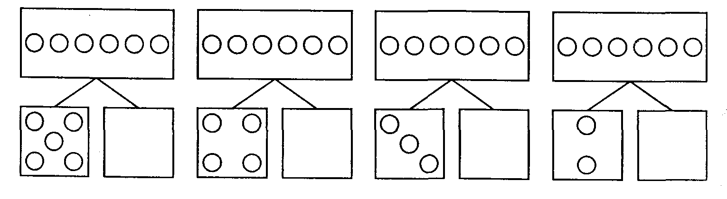
Рис. 1 Состав числа 6.
В конце воспитатель спрашивает: «Что общее в этих схемах?» (состав числа 6, знак- плюс).
III часть.
Итог занятия.
Педагог благодарит детей за помощь и просит ответить на вопросы:
– Какое задание было самым трудным, интересным?
– Как вы думаете, почему вы справились со всеми заданиями? (Потому что помогали друг другу, играли вместе.)

